Google Translate sử dụng nhiều đầu vào khác nhau và kết hợp các công nghệ tiên tiến để dịch thuật:

1. Các nguồn đầu vào:

Text: Văn bản được nhập trực tiếp.

Pen: Văn bản viết tay, sử dụng công nghệ Handwriting OCR để nhận diện ký tự.

Mic: Giọng nói, sử dụng công nghệ Speech Recognition để chuyển giọng nói thành văn bản.

Camera: Văn bản trong hình ảnh, sử dụng Scene Text OCR để nhận diện.

Conversation: Đoạn hội thoại, kết hợp công nghệ Speech-to-Text Translation (ST).

Transcribe: Chuyển âm thanh trực tiếp thành văn bản và dịch song song.

1. Xử lý trung tâm:

Neural Machine Translation (NMT):

Là công nghệ chính, sử dụng mô hình học sâu để dịch ngôn ngữ một cách tự nhiên và chính xác.

Speech-to-Text Translation (ST):

Dịch trực tiếp từ âm thanh sang văn bản mà không cần qua bước trung gian.

1. Kết quả đầu ra:

Text: Văn bản được dịch.

Text-over-Image: Văn bản được dịch trực tiếp trong hình ảnh (sử dụng GAN – Generative Adversarial Networks).

Speech: Văn bản được dịch và chuyển đổi thành giọng nói thông qua công nghệ Text-to-Speech Synthesis.

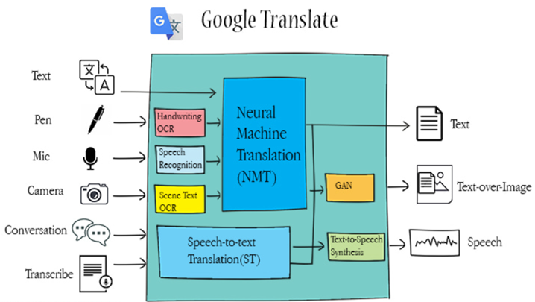

Một vài công nghệ nổi bật của Google Translation

1. **Neural Machine Translation (NMT)**

**Công nghệ nền tảng** của Google Translate:

* Sử dụng mô hình dựa trên **Transformer** và cơ chế **Attention**.
* Học mối quan hệ ngữ nghĩa giữa các từ, cụm từ và ngữ cảnh trong câu để tạo ra bản dịch tự nhiên.
* Hỗ trợ dịch hơn **100 ngôn ngữ** với độ chính xác cao.

#### **2. Optical Character Recognition (OCR)**

Công nghệ nhận diện ký tự trong hình ảnh hoặc chữ viết tay:

* **Handwriting OCR**: Nhận diện văn bản từ bút cảm ứng hoặc các thiết bị tương tự.
* **Scene Text OCR**: Phân tích văn bản xuất hiện trong hình ảnh, hỗ trợ các ngữ cảnh thực tế như biển hiệu, tài liệu chụp.

#### **3. Speech Recognition**

Công nghệ chuyển giọng nói thành văn bản:

* Xử lý âm thanh bằng các mạng nơ-ron sâu (Deep Neural Networks) để nhận diện giọng nói.
* Kết hợp với NMT để dịch trực tiếp giọng nói sang ngôn ngữ đích.

#### **4. Speech-to-Text Translation (ST)**

* Dịch trực tiếp âm thanh từ ngôn ngữ nguồn sang ngôn ngữ đích.
* Giảm thiểu độ trễ so với việc chuyển âm thanh thành văn bản rồi mới dịch.

#### **5. Generative Adversarial Networks (GAN)**

* Công nghệ GAN được sử dụng để hiển thị văn bản dịch trực tiếp lên hình ảnh.
* GAN giúp duy trì định dạng, phông chữ và màu sắc khi chèn văn bản dịch vào hình ảnh.

#### **6. Text-to-Speech Synthesis**

Công nghệ chuyển đổi văn bản thành giọng nói:

* Sử dụng các mô hình tổng hợp giọng nói tiên tiến để tạo ra âm thanh tự nhiên.
* Tùy chỉnh được ngữ điệu và giọng nói phù hợp với ngữ cảnh.